РЕКОМЕНДАЦИИ ДЛЯ РОДИТЕЛЕЙ ПОДРОСТКОВ
Подростковый возраст часто называют трудным. Он резко отличается от предыдущего – младшего школьного, содержит много противоречий внутри себя. Это отличает подростка от младшего школьника, которому нужны одобрение взрослого и внешняя оценка его действий и достижений.
Подросток также испытывает физиологический дискомфорт из-за активной перестройки растущего организма, что влечёт за собой психологические срывы. Это вносит определенные изменения в характер подростка, взаимоотношения с окружающими людьми и сверстниками.
Потребности подростка 10-14 лет
• Хочет соответствовать своему образцу, а не ожиданиям взрослых.
• Нуждается в принятии, а не в оценке.
• Испытывает потребность в принятии со стороны сверстника и значимого взрослого.
Подростку нужно, чтобы его услышали, и не только сверстники, но и взрослые.
• Хочет быть как другие и при этом стать независимым.
Важные аспекты взаимоотношений родителей с подростком:
- Уважайте потребность подростка в уединении, в личной жизни.
- Не навешивайте ярлыков, думайте позитивно о своем ребенке. «У тебя все получится! Ты умный и сообразительный! Как ты это здорово придумала!»
- Избегайте проповедей. Попробуйте разговаривать, а не читать лекции. Избегайте заявлений типа «Когда я была в твоем возрасте…»
- Не пытайтесь казаться слишком понимающим. Избегайте таких высказываний как «Я отлично понимаю, что ты чувствуешь». Подростки уверены, что они уникальны в своём роде.
- Одобряйте подростка и поддерживайте его сильные стороны.
- Избегайте акцентировать внимание на слабых сторонах.
- Разговаривайте и действуйте как взрослый. Не соперничайте с подростком, ведя себя, так как он, используя молодежный жаргон.
- Помогите подростку мыслить самостоятельно. Не усиливайте зависимость от вас. Говорите языком, который поможет развить независимость: «Это твой выбор», «Сама реши этот вопрос», «Это твоё решение».
- Сохраняйте чувство юмора.
- Избегайте крайностей: давать полную свободу так же неверно, как и полностью контролировать.
- Выражайте свою поддержку и поощрение не только словами. Это может быть ваша улыбка, похлопывание по плечу, кивок головой, взгляд в глаза, прикосновение к ребенку.
- Избегайте неоднозначных высказываний. Обращение родителя к подростку должно содержать одну информацию: понятный запрет, доброжелательное разрешение или открытую возможность сделать выбор.
В подростковом возрасте дети начинают оценивать жизнь своих родителей. Подростки, особенно девочки, обсуждают поведение, поступки, внешний вид мам и пап, учителей, знакомых. И постоянно сравнивают. Он может быть для вас как приятным, так и неприятным. Удивляйте – запомнится! Что привлекает ребенка во взрослом? Сила, знания, ум и умения!
Главное в ваших взаимоотношениях с подростком – взаимопонимание. Если вы не можете или не считаете нужным выполнить желание сына или дочери, нужно объяснить – почему. И вообще, больше разговаривайте со своими детьми, рассказывайте о своей работе, обсуждайте с ними их дела, знайте их интересы и заботы, друзей и учителей. Дети должны чувствовать, что вы их любите, что в любой ситуации они могут рассчитывать на ваш совет и помощь и не бояться насмешки или пренебрежения.
Не оберегайте подростков излишне от семейных проблем, как психологических (даже если произошло несчастье, чья-то болезнь или уход из жизни, – это позволяет подростку стать более чутким), так и материальных (это учит находить выход). Подростку необходимы положительные и отрицательные эмоции. Для успешного развития ребенка полезно изредка отказывать ему в чем-то, ограничивать его желания, тем самым, подготавливая к преодолению подобных ситуаций в будущем. Именно умение справляться с неприятностями помогает подростку сформироваться как личности.

Сайты, созданные и сопровождаемые ВРОО «ПОИСК ЛИТ:

Официальный сайт организации:
http://поиск-лит.рф/.

Сайт «АКАДЕМИЯ РАЗВИТИЯ и ТВОРЧЕСТВА», где находится информация о реализации проекта, а также бесплатные КОНКУРСЫ для детей, подростков и молодежи:
http://bestart-com.ru/.

Адрес для посещений: 400015, г. Волгоград, пр. им. В.И. Ленина, д. 197 А, ост. 12-я школа или Хлебозавод (1-я продольная), здание слева от школы, вход со стороны остановки.

Адрес для писем: 400006, г. Волгоград,
ул. Дзержинского, дом 4, кв.16.
ИНН: 3441040299; КПП: 344101001; ОГРН: 1123400003341;
р/с 40703810914300000634
в ПАО АКБ «Авангард», г. Москва.
БИК: 044525201, к/с 30101810000000000201

Назначение платежа: в графе "назначение платежа" просьба указывать: "Добровольное пожертвование на уставную деятельность организации".

Тел.: 8-906-405-50-69; 8-902-312-82-60.
E-mail: poisk_lit@mail.ru
Волгоградская региональная общественная организация
«Поиск людей, идей технологий»

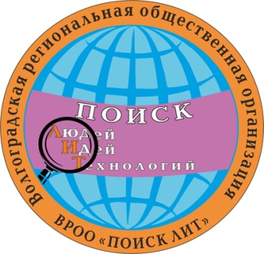
ВРОО «ПОИСК ЛИТ»
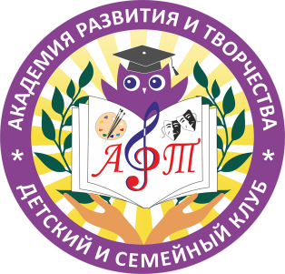
ПРОЕКТ
«АКАДЕМИЯ РАЗВИТИЯ и ТВОРЧЕСТВА:
СТУПЕНИ УСПЕХА»

РОДИТЕЛЯМ ПОДРОСТКОВ

2019
Волгоград

